出國報告（出國類別：國際會議）

參加APEC能源工作組(EWG)第43次
能源效率與節約能源專家分組(EGEE&C)工作會議

服務機關：經濟部能源局
姓名職稱：薄校君專門委員
派赴國家：美國
出國期間：103年4月8日至4月12日
報告日期：103年8月15日

目 錄
頁次

一、內容摘要………………………………………………………………1
(一)目的………………………………………………………………1
(二)參加人員………………………………………………………………1
(三)出國期間及主辦單位(行程記要) ……………………………………1
二、行程及主要工作內容…………………………………………………………1
三、APEC EGNRET & EGEE&C聯合工作會議詳細內容 ………………………4
四、APEC 第43次EGEE&C工作會議詳細內容………………………………12
五、心得與建議……………………………………………………………27
六、附件及參考資料…………………………………………………………29
附件一、第43次EGEE&C專家小組會議議程………………………… 30
附件二、我國APEC EGEE&C Economy Update簡報資料 ………………34
附件三、Asia Pacific Economic Cooperation - Energy Working
Group Draft Strategic Plan for 2014 - 2018………………… ……43
附件四、交流人員…………………………………………………………52
附件五、名詞縮寫對照……………………………………………………53

一、內容摘要
(一)目的
參加APEC能源工作組(EWG)第43次能源效率與節約能源專家分組(EGEE&C)工作會議及APEC EGEEC及EGNRET聯合工作會議。

(二)參加人員
薄校君、羅新衡

(三)出國期間及主辦單位(行程紀要)

日 期 | 地 點 | 主辦單位 | 工 作 概 要
103.04.08~103.04.08 | 美國/夏威夷檀香山 |  | 去程，台灣→美國
103.04.09-103.04.11 | 美國/夏威夷檀香山 | APEC &  US State of Government | 參加APEC 43次能源效率與節約能源專家分組工作會議及EGEEC與EGNRET聯合工作會議
103.04.12-103.04.13 | 台灣/台北 |  | 回程，美國→台灣

二、行程及主要工作內容
(一)103年4月9日
本次出國係參加APEC EGEE&C第43次會議，會議於103年4月9日至4月11日在美國夏威夷檀香山Moana Surfrider Hotel舉行。會議由APEC EWG主席美國能源部政策與國際事務辦公室副助理部長 Dr. Phyllis Yoshida致歡迎詞，並由夏威夷州參議員以錄影方式致歡迎詞。
Dr. Phyllis Yoshida就APEC「Energy Working Group最新工作」提出報告，其內容包括：EWG 46結論、2014~2018年EWG發展策略方針。接著由亞太能源研究中心（APERC）主席日本能源經濟研究院（IEEJ）Mr. Kazutomo針對「APERC最新的活動及成果」提出報告，包括：能源效率政策同儕評估（PREE）、Cooperative Energy Efficiency Design for Sustainability (CEEDS)及各國能源效率政策手冊彙編等成果,以及Low-Carbon Model Town政策及Low-Carbon Energy Supply政策同儕評估成果，會中並由EGEE&C及EGNRET兩個專家分組主席報告其分組推動主要事務及活動；進入下午議程，則由Dr. Phyllis Yoshida先行詳細說明EWG未來四年(2014~2018)年策略計劃之草案及其相關行動方案及目標，接著進行意交流，聯席會議於下午16:30結束。
(二) 103年4月10日
1.APEC EGEE&C第43次會議於4月10日上午至4月11日中午舉行。會議分為一天半，共有來自9個會員體共19位代表出席(中國大陸1人、日本1人、紐西蘭2人、菲律賓2人、泰國2人、美國2人、新加坡2人、香港1人、國際銅協會(ICA)1人、CLASP1人以及亞太能源研究中心（APERC）2人)，我國則由能源局專門委員薄校君及工研院資深經理羅新衡代表出席。
2.本次EGEE&C會議主要提出為達成APEC領袖會議宣言『2030年要將能源密集度較2005年降低45%』各經濟體之能源效率管理制度及其推動成果，以及EGEE&C在EWG扮演之角色與未來之發展方向。另外，例行性檢討年度各項計畫進度，由美國能源部Ms. Jennifer Stradman報告Sub-Committee on Standards and Conformance(SCSC)之角色與工作計劃；現行已完成計畫及執行中計畫進度之說明，則由International Copper Association Mr. Pierre Cazelles報告該協會於APEC地區推動能源效率管理之相關計畫與成果；APERC主席Mr. Kazumoto報告目前執行之Peer Review及CEED之進度及未來作法。最後由EGEE&C主席Mr.Terry Collins主持討論未來EGEE&C區域發展之議題。
3.第一天EGEE&C會議至下午3點，計有7個會員體提出報告(包括:中華台北、日本、泰國、美國、紐西蘭、新加坡、香港)，各經濟體報告完成後，接著進行2014年新計畫提案報告，以及APEC ESIS及相關活動之最新進展報告，並由CLASP Ms. Chris Wold 報告APEC ESIS網站相關之事務及經費運用情形。
(三) 103年4月11日
由與會經濟體報告2014年向APEC申請之計畫報告；首先由紐西蘭說明其APEC Motor Vehicle Labelling Harmonisation及APEC energy efficient tyre information兩項計畫之提案；中國大陸說明其Technical evaluation on harmonization of energy efficiency test methods of refrigerators among APEC region及Harmonization Standards and Enhancing Technical Capacity in Measurement and Verification of Energy Savings of Projects or Organizations兩項計畫提案；美國則說明Workshop to support the development of implementation policy strategy of high albedo surface in buildings and pavements within the APEC region計畫，以上計畫均獲得會議認可。
最後議程係進行APEC EGEE&C專家小組主席及副主席改選，大會一致通過由紐西蘭Mr. Terry Collins繼續連任主席，副主席則由新加坡 Mrs. Latha Ganesh擔任。
三、APEC EGNRET& EGEE&C聯合工作會議詳細內容
(一)為促進APEC之EGNRET及EGEE&C兩專家小組彼此間意見之交流，以尋求未來合作之機會，本次會議特於4月9日舉辦EGEE&C及EGNRET聯席會議。美國能源部政策與國際事務辦公室副助理部長Dr. Phyllis Yoshida於會中報告「Energy Working Group最新工作」，說明EWG46之結論、2014~2014年EWG發展策略方針。接著由亞太能源研究中心（APERC）主席日本能源經濟研究院（IEEJ）Mr. Kazutomo針對「APERC最新的活動及成果」提出報告，包括：能源效率政策同儕評估（PREE）、Cooperative Energy Efficiency Design for Sustainability (CEEDS)及各國能源效率政策手冊彙編等成果,以及Low-Carbon Model Town政策及Low-Carbon Energy Supply政策同儕評估成果；會中接著由EGEE&C及EGNRET兩個專家分組主席報告其分組近年推動的主要事務及活動。
(二)對於Dr. Phyllis Yoshida說明EWG未來4年(2014~2018)年策略計劃最新工作」主要內容計有：
1.加速展開再生能源技術及再生能源燃料配置，已成為APEC各經濟體共同分享的目標。近年來，APEC各國領袖承諾，以發展潔淨能源做為因應氣候變遷、支持經濟成長及創新及創造就業機會之方法。APEC透過設定2011年區域能源密集度(energy intensity)減低之目標，展現其意願設定遠大目標支持區域經濟、環境及社會之發展。聯合國秘書長潘基文並倡議於2030年倍增再生能源使用量之可能性，APEC各會員體可應用SE4All倡議，在潔淨能源上展現領航能力，於2030年，在APEC地區倍增各國再生能源使用量。
2.為達成倍增再生能源使用量之遠大目標，再生能源之價格與非再生能源比較，需具備有競爭力。因此，為了對前述目標提供技術規範及指導方針，美國針對特定之再生能源，提出到2030年之區域價格標的。這項區域價格標的，可作為APEC各經濟體建置自身的策略，以加速再生能源發展及分享成功之發展經驗。
3.APEC EGNRET必須發展一項策略以達成APEC EWG所設定之再生能源配比及價格目標，並且提出發展可能碰到之問題，例如:各經濟體間特定再生能源價格水準之不一致性、計畫之財務計畫、再生能源政策發展之政策障礙等。建置再生能源技術有區別之價格目標，以協助在EGNRET及EWG內各經濟體間之建設性對話，找出技術價格居高不下之因素。此外，APEC EGEDA可以設法收集更好及更細膩之APEC各經濟體就再生能源生產及使用資料。此外，為增進技術價格之透明度，EWG各經濟體必須確切找到自身造成再生能源生產成本之真正因素及應用上之障礙，以利在其發展期程上，設定可評比之目標
(三)接著由亞太能源研究中心（APERC）主席日本能源經濟研究院（IEEJ）Mr. Kobayashi針對「APERC最新活動及成果」提出報告，包括：能源效率政策同儕評估（PREE）、Cooperative Energy Efficiency Design for Sustainability (CEEDS)及各國能源效率政策手冊彙編等成果,以及Low-Carbon Model Town政策及Low-Carbon Energy Supply政策同儕評估成果，APERC在執行PREE工作上發現具挑戰性之問題，分別為：
- 缺乏用以監測評估能源效率推動政策及計劃之分析能力
- 缺乏標準制定和產品測試人力資源及基礎設施
- 實施能源效率政策面臨之財務障礙
- 能源補助反而讓消費者不購買高能源效率產品
- 審查小組發現，縱然經濟體確實瞭解高能源效率政策的重要，在交通運輸領域卻很少持續執行這些政策，例如車輛燃油經濟性之標準。
APERC 2011及2012之重點完成之工作如下：
- 額外兩場能源效率政策同儕評估(PREE)在2011年3月至2012年4月期間進行。
- 印尼在汶萊第40屆EWG會議時正式宣布承辦次年下一次之PREE會議。
- 2012年3月在印尼舉辦完同儕評估會議之後，現存APEC基金應該可以支應下一個經濟體舉辦活動之需要。
- PREE審查小組建議，往後承辦PREE會議之經濟體，於前一PREE之經濟體辦理時，即應開始協助該經濟體，這是在實施能源效率政策上最佳的實踐。越南宣布自願舉辦一次後續PREE培訓班進行評估分析方法。
(四)會中接著由EGEE&C及EGNRET兩個專家分組秘書處報告其專家分組近年推動之主要事務及活動，EGNRET秘書處報告其執行完成之計畫項目及其執行成果分述如下:
1.2013 APEC Workshop on Geothermal Technology (SF EWG 01/2013) (self-funded, Chinese Taipei)
- 2013年6月25日至27日在台北台大醫院國際會議中心，舉辦三天APEC地熱能開發研討會。
- 演講者包括美國能源部地熱科技廳主任、日本東北大學教授、紐西蘭政府地熱科學部門負責人等；
- 主題將包括地熱能發展方針和策略現狀，以及最先進地熱技術之概述；
- 本次研討會扮演著彙集國際地熱研發能量的關鍵平台，並在地熱開發提供了豐沛的動力。
2. Small Hydro and Renewable Grid Integration Workshop (EWG 05 2012A) (Viet Nam)
- 小型水力發電系統正廣泛利用在APEC經濟體，成為經濟能源結構之一部分。對於開發中之經濟體，小型水力發電在農村地區有特殊之重要性，通常是提供電力唯一來源。然而，隨著經濟體電力大網格建立，像小型水力發電這種獨特性再生能源系統，在經濟電網運營上，卻衍生許多問題要克服。
- 針對一些經濟體面臨小型水力發電及其他再生能源與主電網整合問題，在研討會上與會者將分享最佳實踐經驗。研討會成果也建議未來發展方向，以解決目前電網整合之問題，並提出未來在亞太經濟合作組織執行之計畫。
3. APEC Workshop on Best Practices on Financing Renewable
- Energy(EWG 21 2012A) (Viet Nam)
- 本計畫旨在籌辦一個針對再生能源融資最佳實踐之研討會，會議規劃2013年3月在越南舉辦。主要研討的主題包括：
- 分析APEC區域內再生能源融資的現狀與最佳實施案例分析
- 提供再生能源融資相關最佳實施案例，提供政策制定者、管理者、學術界與企業代表意見交流。
- 為了再生能源融資發展的更高效益，研提建議。
4. Prospects for Marine Current Energy Generation in APEC Region (EWG 23 2011A) (Russia)
- 與其他再生能源相比，來自大海洋流所產生之能量看起來是相對穩定，而且大多數尚未開發。
- APEC經濟體得天獨厚擁有大自然賦予浩瀚海洋提供之潮汐、波浪和洋流，蘊藏豐富海洋能量資源。縱然一些APEC經濟體或非APEC經濟體具備一些洋流能量開發技術和專業知識，但這個行業仍處於起步階段。面對如此大之海洋，需要更多資訊與技術交流共享，才能對這海洋再生能源生產方案，有更充分理解。
- 本計畫主要活動是2012年4、5月間在俄羅斯舉辦一場國際會議，匯集經驗豐富之運營商和潛在感興趣之投資者、海洋能發電設施等用戶一起參與。
- 本計畫預期將鼓勵業界投入海洋能源相關產品和服務，推動投資相關技術以構建其商業應用能力。
5. Study of Demand Response’s Effect in Accommodating Renewable Energy Penetration in the Smart Grid (EWG 04 2012A) (China)
- 因應傳統能源短缺與氣候變遷，大型集中式再生能源系統之普及已經成為再生能源發展的全球性議題；亦即，再生能源發電之波動性(不穩定性)與間歇性，不僅讓可再生資源利用率降低，而且給傳統電力系統規劃和運行，增加了許多不確定性之干擾，這違背了電網運作之穩定性和操作成本。
- 透過獎勵機制與價格訊息，對再生能源發電輸出狀態，可以促進“電源負載”，激勵機制和價格信號的互動，鼓勵需求方參與電網運行，積極有效地適應可再生能源的普及率。
這個計畫主要包括四個部分：
a) 針對調適再生能源之普及，進行需求回應影響的可行性分析
b) 研究需求回應相關的商業運作模式與政策工具
c) 研究需求回應主軸可以實現的計畫
d) 辦理一個關於需求回應(DR)之商業運作模式與計畫實現案例
6.利用適當能源儲存系統推動穩定一致的再生能源供應(EWG 22 2012A) (中國大陸)
- 該項目旨在促進APEC的策戰性減碳、可持續的能源供應和區域內低碳經濟的成長。
- 針對三種不同類型再生能源發電系統相關的建設、運營和能源存儲利用率管理，該計畫提供了關鍵線索與具體結論建議。
- 詳細推演出合適之技術解決方案，勾勒出基本商業模型參數，並制定政策建議；所有努力皆在促進對於再生能源儲存系統之廣泛認知與採行，以利於亞太地區提供經濟實惠、穩定、一致之電力。
7.利用適當能源儲存系統推動穩定一致的再生能源供應(EWG 22 2012A) (中國大陸)
- 本計畫選擇具代表性的實施案例來整合能源儲存系統
- 風場(Wind farms)
- 太陽能發電計畫，以及如案例所豎在APEC經濟體內分散式之微電網
- 與APEC經濟體內世界領先之組織合作，量測第一手資料並進行深度分析，提供可實現之具體建議。計畫並提供一有用之平台，可以和許多不同群組利害關係人，分享研究成果、經驗和建議。
(五)接者由EGEE&C秘書處報告其執行完成之計畫項目，摘錄如下:
1.能源智慧社群計劃之建築法規調和(EWG 0302013A)(中國大陸)
2.基督城智能電網規劃藍圖
3.亞太經合組織-東協(ASEAN)對空調機能源效率標準調和—第一期
4.菲律賓工業界高效率馬達及其驅動系統的推動(國際銅業協會ICA)
5.中國熱泵熱水器挑戰計劃(ICA)
6. 東協(ASEAN)高能源效率空調機之推動與調配
7.超高效率設備器具之調配(SEAD)與推動(CLASP)
(六)此外，EWG也提出了2014~2018年之願景(Vision Statement)，相關內容摘錄如下:
1. 為支持APEC之任務--促進持續之經濟成長繁榮、自由開放的貿易投資、區域經濟一體化、以及亞太地區經濟和技術合作等，能源工作小組(Energy Working Group) 為亞太地區設想了一些目標：
- 以一種安全、有效率及環境上永續之方式，使用多種不同可利用能源，以確保更大之能源安全
- 以永續方式使用化石能源，並且不以補貼低效率化石燃料，因為這將導致浪費性之消費
- 在發電、配電、工業、交通、建築和家用電器等領域，持續最先進之再生能源和能源效率技術，並以能源政策加以扶持
- 讓亞太地區成為能源商品、服務和投資自由化居世界領先地位，並且
- 透過清潔能源技術以及商業上可行之能效提升技術，提高能源利用率，並以有效之政策及措施，持續發展轉變為低碳經濟
為了達成策略所需達成之工作任務(Mission Statement)，EWG也提出相關之努力方向，內容摘錄如下：
- 能源工作組之任務是建立各APEC成員加強國內和區域的能源供需安全，同時降低該地區的能源供給和使用的碳排放強度的能力。
- 持續進行APEC經濟體在2035年的總能源密集度降低45%達到2005年水平之目標值，如同在2011年APEC能源部長及領袖會議時所指示；
- 努力達到2030年時APEC的初級能源中再生能源的佔比提高一倍，並增加再生能源計畫的數量和類型；
- 透過減少低效率化石燃料補助措施來促進經濟成長，包括透過完成10個APEC經濟體同儕評估，並持續進行能源效率、新能源與再生能源的同儕評估與後續審查；
- 新能源智慧社群先導計畫(ESCI)推動能源永續製造，第二期能源效率計畫將含括在ESCI的四大領域之內；
- 在以水之利用為能源關係進行新之分析，研究和實際案例展示；
- 經由完成5個低碳示範城鎮（LCMT）之審查，促成低碳、低能源城市與社區，及能力建構及實際案例展示。
3.此外為確保各會員體對EWG之願景及任務之了解，各會員體需為以下工作準則，摘錄如下：
- 所有能源工作組之工作將會公開放置於EWG的專屬網站；為達成這個目標，專家小組和工作小組主席承諾將每3個月將其計畫工作產出或最新消息更新於網站上。
- 所有提案之計畫必須能夠嘉惠所有APEC會員體，並分享其網址。
- 能源工作組和各相關工作小組將會持續接收各提案計畫工作現況，一方面可充分利用各計畫之專業知識，另一方面也可避免重複工作。
- APEC成員可在適當情況下提出策略上之合作，像是與其他國家、區域組織和協會的能源工作組進行合作。
- APEC成員應能傳遞資訊，將能源工作會議和工作成果傳達給國內的利害關係人，並交換其領域最佳的實務技術。
- APEC成員將持續接收其他APEC論壇能源相關的工作並設計適合與其他APEC小組協同的計畫。
聯合會議於下午4:30結束。

EDNRET及EGEE&C會議主席主持會議情形

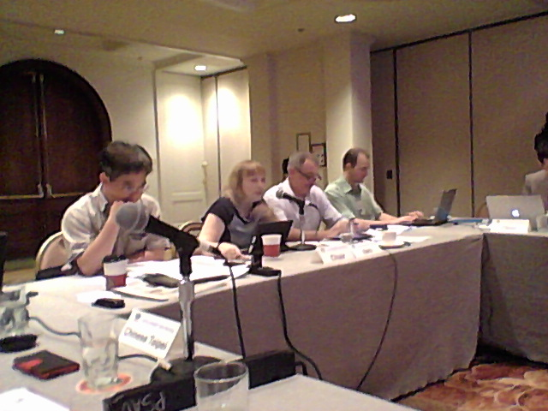
四、 APEC 第43次EGEE&C工作會議詳細內容
本次APEC EGEE&C第43次會議接著於4月10日上午至4月11日中午舉行。會議分為一天半，共有來自9個會員體出席會議：中國大陸(1人)、日本(1人)、紐西蘭(2人)、菲律賓（2人）、泰國（2人）、美國 (2人)、新加坡(2人)、香港(1人)、中華台北(2人)、國際銅協會(ICA)1位代表、CLASP1位代表以及2位亞太能源研究中心（APERC）代表共19人參加。我國代表2人分別為經濟部能源局薄校君專門委員及工研院綠能所羅新衡專案經理。

(一) 4月10日會議紀要：
1 .由主席Terry Collins說明昨天EGEE&C與EGNRET聯合會議辦理情形，並就本次EGEE&C會議之召開，主要提出為了達成APEC領袖會議宣言『2030年要將能源密集度較2005年降低45%』各經濟體之能源效率管理制度及其推動之成果，以及EGEE&C在EWG扮演之角色與未來之發展方向。另外，例行性檢討年度各項計畫進度，由能源部Ms. Jennifer Stradman報告Sub Committee on Standards and Conformance(SCSC)的角色與工作計劃，現行已完成計畫及執行中計畫進度之說明，由International Copper Association Mr. Pierre Cazelles報告該協會於APEC地區推動能源效率管理之相關計畫與成果及APERC之主席Mr. Kazumoto報告目前執行之Peer Review及CEED之進度及未來作法。接著由EGEE&C主席Mr.Terry Collins主持討論CAST願景（vision）及How CAST & ESIS link to SEAD & Climate REDI。
2. 第一天上午11點到下午3點，各經濟體主要提出為了達成APEC領袖會議宣言”2030年要將能源密集度較2010年降低45%”各經濟體之能源效率管理制度及其推動之成果，本次總共有7個會員體提出報告(包括:中華台北、日本、泰國、美國、紐西蘭、新加坡、香港)，各經濟體報告完成後，由主席主持能源效率管理政策及措施之具體行政討論，以及各會員體下一步之行動。接著有2014年新計畫提案報告。接著進行APEC ESIS及相關活動之最新進展報告，下午椄著由CLASP Ms. Chris Wold 報告APEC ESIS網站相關之事務及經費運用情形。會議主席Terry Collins主持會議情形如下圖所示。

APEC EGEE&C會議主席各國代表開會情形

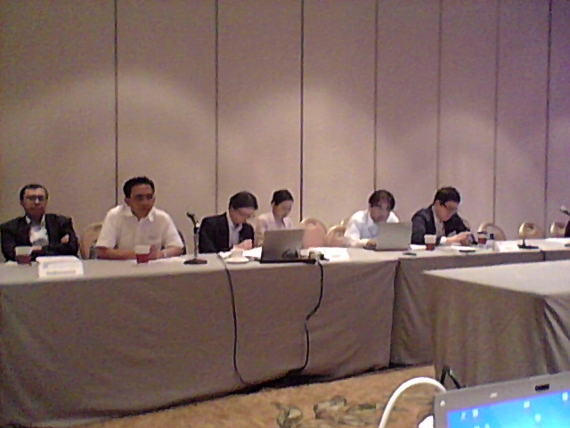

3.會議接著由美國能源部代表報告APEC SCSC角色與過去及現行工作計劃。首先她指出SCSC是1994年根據Declaration on a Standards and Conformance Framework所設立，主要是每年兩次召集各會員體負責標準與符合性事務及貿易政策事務的代表，針對相關議題互相討論，其目的為：
- 減低因不同之標準、技術法規或符合性評估程序所導致之負面衝擊。
- 促進開放的區域主義及市場導向的經濟相互依存。
- 促進國家標準與國際標準間更大調和，以及促進執行符合性評估更大之一致性。
- 推動符合性評估之相互承認。
- 促進優良法規實例，以及標準、技術法規及符合性評估程序之透明化。
- 鼓勵在技術設施（technical infrastructure）發展上之相互合作。
- 促進更廣泛之法規對話。
- 鼓勵商業參與標準與符合性活動。
SCSC原始活動範圍集中在國際標準調合、技術設施發展、符合性評估相互承認及相關事務之透明化，之後逐漸演化並加入優良法規實例、與區域或國際組織的合作，以及商業的參與。
4.會議接著國際銅協會（International Copper Association）報告該協會在EE&C相關計畫：
(1) Work with international donors – Asia 國際捐獻針對亞洲部分的工作事項
- 歐亞電能質量創辦(APQI)的建立:歐盟委員會- 64萬7千歐元。
- 東南亞國家聯盟能源管理計畫的建立: 歐盟委員會- 1億8千萬歐元
- 提升中國電力效率與配電變壓器: 歐盟委員會- 78萬5千歐元
- CDM框架下提升中國工業部門高效電動機:中歐能源與環境計畫:23萬5千歐元
- 中國高效電動機之能力建設:能源基金會-25萬歐元
- 東南亞能源效率範圍的各項活動
東南亞馬達/變壓器技術導覽的發展並研究冰箱及能源效率基準調和: UNEP(聯合國環境規劃)-10萬歐元
越南工業局節能與能源效率的建立: 歐盟委員會-19萬5千歐元
(2) 高效率電力與配電變壓器之提升
- 3年78萬5千歐元(歐盟委員會捐獻)
- 高能效配電變壓器基準之提升(等待SAC(中國國家標準化管理委員會)的批准
- 變壓器標示計畫的發展(進行中)
- 變壓器的生態設計指南的發展(在3個月內完成)
- 變壓器選擇工具及生命週期成本(LCC)指導方針的發展
- 工程師與決策者的訓練(公部門及工業部門)2011年底開始
- 變壓器製造商對工程師與決策者的訓練-2011年底開始
- 促銷/宣傳
5.會議接著針對APEC ESIS及相關活動之最新進展報告，其研究結論與建議摘錄如下：
- 雙管齊下辦法來解決跨不同產品類別之能源效率。（強制性做法與自願方式）
- 許多經濟體參考（但不完全採納）國際測試標準。
- 大多數APEC經濟體使用自願性標章，但有不同之適用性。
- 有些APEC經濟體採用自願性能源之星標章。
- 澳洲和紐西蘭有成功案例，調和標準與標章計畫。
- 少數經濟體其國內能源政策支持能源標準調和。
- APEC應在調和能效率標準和計畫中扮演一重要角色。
- APEC應與關鍵之國際組織合作（例如：IEA,IEC和ISO），並邀請利害關係人加入（例如：產業界代表）。
- APEC應將焦點放在能力建構及訓練，為開發中國家建置一套標準及標章。
- APEC應鼓勵APEC經濟體採用現有之國際標準與測試方法。
- APEC應鼓勵APEC經濟體利用APEC ESIS做知識分享，以增加能源效率標準及標章之能見度。
- 測試標準調和是重要且必要之第一步。
- 調和一致評價機制之重要性。
- 可考慮發展“APEC Benchmarking Metrics”作為一個通用指標與明確比較方案，但相當具有挑戰性。
- APEC經濟體之間相互了解彼此能源效率標準將有助於減少貿易障礙。
- 調和能源效率標準可能是最有效率之選項。
(二)各會員體會議報告紀要
本次共有7個國家提出報告(中華台北、香港、日本、紐西蘭、新加坡、美國、泰國)。茲將較可供參考之報告，摘錄於下:

•中華台北報告
主要報告我國最新有關能源效率與節約能源最新之活動及成果，包括：我國節能標章及能源效率分級標示之新成果，我國能源效率後市場管理法源及制度，以及我國2013年執行節能標章及能源效率分級標示之情形，並且報告我國在再生能源，含太陽能、風力發電、地熱等推動之計畫及成效，並提供未來推動作法之願景。我國報告資料如附件Economy Update- Chinese Taipei簡報資料所示。

•香港
香港由機電工程署(EMSD)Mr. Sam針對香港政府節能與能效政策與計畫提出報告，報告重點為設備及器具能源效率分級標示管理政策，包括:管制之產品、民眾教育及政策推廣方式及後市場管理方法。
香港政府於2012年9月推動之強制性“建築物能源及能源查核法規”，重點內容摘錄如下：
- 香港建築物之用電占香港整體用電之約90%；
- 香港建築能源效率條例於2010年11月正式生效，並於2012年9月開始全面推動；
- 法規中明定建築物之空調系統、電力系統、照明系統及電梯系統四類主要用電系統之最低能源效率基準及要求；
- 法規將涵蓋新建築及正進行大型翻修之舊建築；
- 預計於法規推動之前10年，新建築可節約28億度電，相當於1.96百萬公噸CO₂排放；
- 依據法規，新建築必須每10年向香港政府進行法規符合性註冊
- 商業建築物及住商混合建築物之空調系統、電力系統、照明系統及電梯系統等四類主要用電系統，必須每10年進行一次能源查核，以驗證其符合法規；
為了鼓勵住宅、商業及工業建築物符合相關法規，香港政府提供建築能源效率基金，貼補民眾進行建築物能源效率改善，補助金額最高可達整體改善金額之50%，已完成超過1,100個改善計畫，每年節電達1.8億度，相當於12.5萬噸CO₂排放。
報告中說明香港政府於2009年5月通過Energy Efficiency Ordinance，推動產品能源效率分級標示制度，2009年11月首波推動冷氣機、電冰箱及省電燈泡三項產品，2011年9月起陸續納入除濕機及洗衣機兩項產品，目前總共有超過4,500款產品登錄備案。
在推廣能源效率分級標示方面，香港政府透過電視、車體廣告、商展、研討會、印刷品等方式，進行政策宣傳。在分級標示後市場管理方面，分為產品分級標示賣場檢查及產品能源效率市場抽測兩部分。
分級標示賣場檢查不符合規定者，將採取下列行動處理：
- 要求廠商進行標示矯正措施
- 嚴重者將禁止產品下架
- 或執行法律處罰措施
產品抽測後直接送到政府認可之實驗室，除了省電燈每一型號抽測20棵外，其他產品每一型號抽一台，產品由政府直接在市場上購買，初測不合格者，將進行複測，複測不合格者，則禁止其販售。香港代表並未準備交通部門能源效率管理相關之簡報，僅以口頭報告香港政府有實施汽車MEPS進口管制。

•日本
日本是由經濟貿易工業省(METI)提出日本能源效率標章簡介及其後市場管理執行情形，簡述如下：
- 日本能源效率標章
(1)Top Runner標章是依據日本省能源法，主要是管理家電產品及其車之能源效率，目前包括28項產品類別，冷氣機、電冰箱、冷凍櫃、微波爐、電鍋、螢光燈管、智能電子式馬桶、卡帶式錄放影機、DVD錄放影機、電腦、磁盤單元、路由器、交換器、影印機、自動販賣機、變壓器、小型電暖器、燃氣鍋爐、燃油鍋爐、燃氣台爐、小客車、貨車、熱泵熱水器，下一波推動項目包括藍光DVD播放器、網路設備正在制定中，預計將增加窗戶及房屋隔熱材料等項目。
(2)Uniform Energy Saving Labeling System，是日本政府於2006年10月起動之能源效率分級標示制度。目前產品類別包括： 冷氣機、電視機、電冰箱、電動馬桶蓋及螢光燈管。

- 日本能源管理
日本交通部門能源使用占比從1971年16%成長到2011年24%，使用量40年來成長2.2倍。日本在交通部門推動節約能源政策及措施包括：Top Runner Program、潔淨能源汽車推廣及貨運車節能措施，其中Top Runner Program是改善汽車耗能主要措施。如下表所示，日本Top Runner Program成功促進各產品能源效率之提升，汽油車輛1995年到2010年能源效率則提升22.8%，柴油貨車1995年到2005年能源效率則提升21.7%。
日本省能源法則要求擁有200輛以上貨車、300輛以上鐵路車輛或年貨運量越過3千萬噸以上之事業主，每年必須向日本土地運輸及觀光省提出節省耗能1%計畫報告書，說明如何降低單位車輛耗能作法及公司推動車輛節能之具體措施，事業主若不配合，將公告其違法行為及罰款。
日本IEEJ預估Top Runner Program到了2030年可為住宅部門節能23 Mtoe，為交通部門節能15 Mtoe。 Top Runner計畫推動成效如下表所示。
Item | Improvement in energy  efficiency (achieved) | Improvement in energy efficiency (forecast)
電視機（CRT） | 25.7% (1997=>2003) | 16.4 %
卡式錄放影機 | 73.6 % (1997=> 2003) | 58.7 %
冷氣機 | 67.8 % (1997=> 2004) | 66.1 %
電冰箱 | 55.2 % (1998=> 2004) | 30.5 %
冷凍櫃 | 29.6 % (1998=> 2004) | 22.9 %
小客車（汽油） | 22.8 % (1995=> 2005) | 22.8 % (1995=>2010)
貨車（柴油） | 21.7 % (1995=> 2005) | 6.5 %
自動販賣機 | 37.3 % (2000=> 2005) | 33.9 %
螢光燈管 | 35.7 % (1997=> 2005) | 16.6 %
影印機 | 72.5 % (1997=> 2006) | 30.8 %
電腦 | 80.8 % (2001=> 2007) | 69.2 %
磁盤單元 | 85.7 % (2001=> 2007) | 71.4 %
智能電子式馬桶 | 14.6 % (2000=> 2006) | 10.0 %

•泰國
依能源別而言，泰國石油使用占48%，電力占28%，傳統再生能源占10%，煤及其製品占8%，天然氣占7%，再生能源占7%；2012年總能源使用量達73,316 ktoe。能源進口占全國能源使用之54%；每年約480億美元。以部門別而言，工業占36.7%，商業占7.2%，交通占35.8%，住宅占15.1%，農業占5.2%。
泰國2011~2030年20年能源效率發展計畫於2011年4月由國家能源政策委員會核准，目標為2030年能源密集度較2010年降低25%，行動方案於2013年3月由內閣批准。整體計畫分為能源安全、再生能源國家發展、鼓勵節約能源、確保能源價格公平性及透過能源發展及節約保護環境。
泰國短程節能計畫主要是針對現有的建築及家戶、高耗能工廠、交通部門及公共服務(如：路燈、商業廣告)，透過ESCO、DSM、誘因機制、自願性或強制性管理及能源使用者認知度宣導，來達成節能目標；中程節能計畫主要是針對新建或整建的建築、工廠及交通，透過能效指標推廣、綠建築或零耗能建築推廣、工廠製程改善、電力傳輸效率提升、電廠效率改善及Smart Grid推廣，來達成節能目標；遠程計畫主要是工業結構調整、交通運輸整合及改變，以及低碳社區推廣。
在法規架構方面，泰國於1992年通過節約能源法(ENCON Act)，採用能源管理員之概念；主要是針對工廠及建築物能源大用戶進行管理，以及產品能源效率基準及標示之管理；ENCON Act在2007年進行大幅修訂，重點放在能源管理系統、第三方能源查核及建築能源法規。
新修訂之ENCON Act要求契約容3000 KW以下，變壓器容量小於3,530 KVA，總用能6千萬MJ/年工廠及建築需設置1名能源管理員；大於前述容量及之工廠或建築則需要設置2名能源管理員；另外契約容量小於1,000 KW，變壓器容量小於1,175 KVA，不在管制範圍；目前有大約9,000個工廠及建築列管，每年3月需要向DEDE提出能源管理報告。新建或整建建築物樓地板面積2,000 m2以上者，必須符合建築能源法規要求，法規包括：Building Envelope、照明、空調、熱水、再生能源利用及整體能源效益五方面。
泰國政府在產品能源效率管理方面，推動強制性MEPS管理及自願性高能效HEPS認證，政府也提供直接補助、ESCO基金、稅務抵減及能效低率貸款等財務誘因，來推動節能政策。

•紐西蘭
紐西蘭已完成新政府2008年11月上任後之能源策略及能源效率政策內容之檢討，包括：改變以反映新政府之優先順序、2010年初之公眾諮詢（Public Consultation）、將能源效率之功能及經費從Electricity Commission移到EECA，支持電力需量反應計畫及smart meter之裝置。
紐西蘭於2001~2008年間，能源使用量平均成長率為2.2%，同時期紐西蘭之GDP平均成長率為3.5%，而人口成長率為9.8%。從資料分析顯示，紐西蘭節能大部分來自用電之節約，顯見其能源效率管理政策已發揮功能。
紐西蘭商業部門佔非交通能源使用之80%，因此，EECA在2014年在商業部門之減量目標為每年4PJ 。主要節能的目標為Commercial buildings、Industrial motor and motor systems、Process heat三方面。住要得做法包含下列4項：
- 訓練：能源管理、馬達維護、能源查核
- 資訊：在成本效益之機會
- 能源政策：標準與標章、建立能源效率分級
- 資金：皇冠貸款方案、能源查核、吸收生質過程熱能、
此外，交通部門是紐西蘭最大的能源使用部門，其占全國能源使用之38%，其中道路運輸占89%最高，飛機運輸則占7%次之，交通部門全部用非再生的能源，汽車是紐西蘭交通部門最大的能源使用需求，耗能量為116PJ，其次為重型商業車輛耗能量為37PJ，而輕型商用車輛最低，耗能量為26PJ。
•新加坡
新加坡幾乎是100%能源仰賴進口，由於土地狹小，不利於再生能源之發展，雖然如此，新加坡仍設定未來10年之經濟成長及能源需求成長在2.5%~3.0%之間。新加坡能源效率政策之主要策略包括:
  - 達到能源供需安全(achieve energy security)
  - 支持經濟競爭及環境永續的雙目標
  - 減低溫室氣體排放
  - 鼓勵前瞻能源效率技術
新加坡於2013年實施能源節約法( Energy Conservation Act (ECA))，內容包括：
  - 所有現行能源節約法案，例如:環境保護及管理法，將被納入ECA法案中。
  - 在ECA法案，對於耗能大於15 GWh之工廠，將強制實施能源管理，包括：
  - 指定能源管理經理(Appointment of Energy Managers)
  - 開發能源效率計畫
  - 每年定期申報工廠之能源使用資料
新加坡全國人540萬人，能源耗用方面，交通部門占16%，交通部門推動節約能源如下：
  - 推廣大眾運輸以降低個人車輛能耗，希望到2030年尖峰。
  - 時間大眾運輸使用率達75%，其具體作法有：鐵路網路倍增計畫、擴增公共巴士的數量20%、增加巴士路線30公里及巴士站數量。
  - 控制汽車數量成長率，從每年1.5%~3%降到每年0.5%以下，具體作法有：隨交通情況，每季調整用路收費，鼓勵車輛使用離峰期使用道路，採用智慧交通管制系統。
  - 2013年1月起推動碳排放低於160g CO2/Km的車輛，可獲得政府之退還款(Rebate)，私人汽車最高可達2萬新幣，計程車最高可達3萬新幣。對於碳排放大於211g CO2/Km的車輛則加重稅金，私人車加稅最高達2萬新幣，計程車最高加稅3萬新幣。
  - 持續推動電動車之測試及研究，到2013年10月30日止，總數有89台品牌電動車測試中。為了解決電動車充電的問題，與Robert Bosch (SEA) Pte公司合作開發室內電池充電裝置，並規劃設計全國電動車充電網路。

- 美國
美國之能源節約主要是逐年依據不同之法案來達成，各法案之推動年分及節能貢獻，如下圖所示:
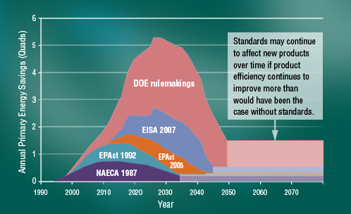2014年美國能源部將訂定之產品能源效率基準，如下表所示:

Battery Chargers | Automatic Ice Makers | Residential Boiler
Commercial Furnaces | Commercial Clothes Washer | Ceiling Fans and Ceiling Fan Light Kits
Commercial Packaged A/C and Heat Pumps | Commercial Refrigeration Equipment | HID Lamps
Commercial Water Heaters | Computers | Fans & Blowers
Incandescent Reflector Lamps (IRLs) | Wine Chillers & Misc. Refrigeration Products | Single Package Vertical A/C and Heat Pump
Packaged Terminal A/C and Heat Pumps | Computer Servers | Packaged Terminal A/C and Heat Pumps
Dehumidifiers | Furnace Fans | Vending Machines
C&I Compressors | Electric Motors | C&I Pumps
Metal Halide Lamp Fixtures | Portable Air Conditioners
GS Fluorescent Lamps & IRLs | Walk-in Coolers & Freezers

夏威夷州節約能源與能源效率計畫
美國夏威夷州能源使用現況摘述如下:
- 2013年夏威夷州總共進口4,630萬桶汽油，作為交通、船運及發電之用，人均用油是36桶，其中用於發電用途之用油每年為1,130桶。
- 2013年該州使用之總能源費用為50.9億美元，人均能源費用約4,000美元。
- 夏威夷州每一家戶之平均用電量為每月615度電，較我國2013年之家戶平均用電413度高出約48.9%。每一家戶每月平均電費介於美金210元~270元之間，隨著不同島嶼而有所差異。
- 夏威夷各島嶼之每一度電費介於美元0.3314元~0.4404元之間，較美國國內每一度電費平均在0.11~0.12元高約3~4倍。
其節約能源及能源效率計畫，內容摘錄如下:
- 整體計畫為Hawaii Energy負責推動之節能計畫
- 計畫由外包之工程公司 LEIDOS負責營運，LEIDOS稱為公共基金管理者之the Public Benefits Fee Administrator (PBFA)
- LEIDOS (SAIC)是由PBFA法定授權及公共設備局(PUC)認可之第三方公正單位。
- 本計畫原先執行期程為2009年3月到2013年12月底，後來延長到2015年12月底，有可能會進一步延長到2016年12月底，整體計畫涵蓋夏威夷5大島。
- 2013年由電費中徵收1.5%之費用(每年約3,360萬美元)作為補助基金，其中作為住宅用戶補助占45%，商業用戶補助占55%。
- 公共設備局監督單位為第三方Contract Manager及EM&V Evaluator
- LEIDOS先rebate補助款給消費者後，將消費者之使用單據向PUC申請經費，PUC經由其監督單位第三方Contract Manager及EM&V Evaluator之確認後，請銀行將費回撥費用給LEIDO，但每月會從回撥費用中扣下部分經費約5.6萬美元，作為成效獎金。
- 2012年起，增加On-Bill Financing Program
其住宅用戶可補助之產品項目如下:
- 太陽能熱水器(Solar Water Heating)
  - Standard
  - Interest Loan Buy-down
  - Heat Pumps
- 能源之星省電燈泡(Consumer ENERGY STAR CFLs)
- 能源之星LED燈泡(Consumer ENERGY STAR LEDs)
- 分離式變頻冷氣機(VRF Split Systems)
- 能源之星吊扇(ENERGY STAR® Ceiling Fans)
- 全戶用風扇(Whole House Fans)
- 太陽能古典式風扇(Solar Attic Fans)
- 能源之星冰箱(ENERGY STAR® Refrigerators)
- 能源之星冰箱(汰舊換新)ENERGY STAR Refrigerator with trade-in
- 冰箱/冷凍櫃賞金(Refrigerator/Freezer Bounty)
- 能源之星洗碗機(ENERGY STAR Washer (II/III))
- 變頻式泳池水泵控制器(VFD Pool Pump Controllers)
- 房間人員偵測器(Room Occupancy Sensors)
- 全屋能源監視器(Whole House Energy Monitoring)
- 房東及房客分攤誘因(Split Incentives for Landlord / Renter)
其他商業用戶可補助之產品項目包含高效率照明、高效率空調、高效率熱水系統、告效率水泵、高效率馬達、商用工業設備、能源之星商用設備、能源使用認知量測及控制設備、客製化計畫管理方案、建築物外殼改善、商用照明裝置、商業設計查核及調適計畫，以及能源設備效率獎勵金等。

(三)其他EGEE&C事務（Other EGEE&C Business）
會議第二天開始，由幾個經濟體說明其2014年向APEC申請之計畫報告，首先由紐西蘭說明其APEC Motor Vehicle Labelling Harmonisation及APEC energy efficient tyre information兩項計畫之提案，接著由中國大陸說明其Technical evaluation on harmonization of energy efficiency test methods of refrigerators among APEC region及Harmonization Standards and Enhancing Technical Capacity in Measurement and Verification of Energy Savings of Projects or Organizations兩項計畫提案，美國則說明Workshop to support the development of implementation policy strategy of high albedo surface in buildings and pavements within the APEC region計畫，以上計畫均獲得會議認可。
下次會議EGEE&C 44預計在今年11月由菲律賓主辦，會議地點暫訂為馬尼拉。另進行正副主席改選，與會代表一致通過由紐西蘭現任主席Mr. Terry Collins續任，副主席則由新加坡代表Mrs. Latha Ganesh 擔任。

五、心得與建議
- APEC EGEE&C是一個交流平台，與國際相關組織亦交流密切，如IEA、APP、CLASP、USAID、REEEP等等，我國因受限於國際政治因素，無法參與部分組織，積極參與EGEE&C可經由此一管道獲取相關組織之工作內容與發展現況，以利我國能源產品與技術之國際化，並有助於能源政策制定之深度及廣度。
- 對於EGEDA能源資料之收集與分析，其提供APEC地區能源供需資料，尤其是Joint Oil Data Initiative資料已作到月資料之提報，並已納入天然氣之供需資料，對於其所提供之區域能源相關資料，應鼓勵我國能源相關智庫研究人員多加利用與分析。
- 各經濟體在本次會議economy update之報告中，就推動能源效律與節約能源方面，各國均以獎勵優惠措施，作為其主要之政策工具。例如：日本Eco point計畫、中國大陸Energy efficient products incentive program、新加坡low carbon automobile rebate program及紐西蘭Warm Up New Zealand: Heat Smart等，對於各等作法已雖有不同，但推動之相關成效仍應持續蒐集與分析，俾有助於我國未來規劃使用能源設備器具效率補助時之參考。
- 就智慧型節能建築，以及智慧型節能社區，在APEC會員體中已多次提出相關概念，本次EGEE&C會議僅能就書面及口頭報告了解相關執行情形，並無法經由實地驗證具體成效。但我國對於澎湖低碳島之推動成效，不但具體且為相當成功之案例，未來應在各相關國際場合加強宣傳，以增強我國之影響力。
- 我國在LED照明技術上相對於大部分APEC國家要進步很多，經過多年的培養，國內大廠已逐漸建立國際競爭力。且在政府政策強力推動LED照明下，尤其是戶外照明，起步甚早，各項配套措施、標準、規格已趨完整，此推動經驗對於APEC其他國家是寶貴的經驗，未來可善用此優勢、發揮影響力，來協助我國產業發展。
- 對於本次聯席會議，APEC EGNRET所完成之地熱技術、小型水利發電與電網整合、再生能源融資、洋流發電、儲能系統應用於再生能源之穩定供電等計畫之研究上，值得我國投入相關之研發。同時，APEC EGEE&C對於智慧電網發展路徑圖、東協地區冷氣機能源效率測試方法之調和、中國大陸熱泵熱水器之挑戰研究、超高效率設備及器具推廣倡議等計畫，亦值得我國借鏡。
- 加速展開再生能源技術及再生能源燃料配置，已成為APEC各經濟體共同分享之的目標。近年來，APEC各國領袖均承諾，以發展潔淨能源做為因應氣候變遷、支持經濟成長及創新及創造就業機會的方法。APEC區域透過設定2011年區域能源密集度(energy intensity)減低的目標，展現其意願設定遠大目標來支持重要的經濟、環境及社會目的。聯合國秘書長潘基文倡議於2030年倍增各國再生能源使用量之可能性，APEC各會員體可應用SE4All倡議，在潔淨能源上展現領航能力，於2030年，在APEC地區倍增各國再生能源使用量。以上這些國際再生能源發展方向，我國必須積極加以回應。
- APEC ESIS網站在CLASP的維護下，以漸具規模，儼然成為 APEC能源效率標準及標章之重要資訊來源，建議我國應以專人負責即時更新網站上我國之標章及標準之最新資訊，並隨時收集及分析各國與我國之差異，以作為我國推動能源效率政策之參考。

六、附件及參考資料

附件一 | 第43次EGEE&C專家小組會議議程
附件二 | 我國APEC EGEE&C Economy Update簡報資料
附件三 | Asia Pacific Economic Cooperation –Energy Working Group Draft Strategic Plan for 2014-2018
附件四 | 交流人員
附件五 | 名詞縮寫對照

附件一 第43次EGEE&C專家小組會議議程

43rd Meeting of the APEC Expert Group on Energy Efficiency & Conservation (EGEE&C 43)
Agenda
9-11 April 2014
Moana Surfrider, A Westin Resort & Spa Honolulu, U.S.A

Day One: Joint meeting with EGNRET
Wednesday, 9 April 2014
Session | Time | Topic
 | 8:15-8:45 | Registration
 | 8:45-9:00 | Official Welcome and Opening Address by EWG Lead Shepherd and Expert Group Chairs  Opening remarks (EGNRET Chair)  Opening remarks (EGEE&C Chair)  Introductions, and adoption of agenda (Chair)
 | 9:00-10:10 | Updates on APEC-funded & Self-funded EGNRET projects completed in 2013  Projects in progress / recently completed  - EWG 07/2012A – Small Hydro and Renewables Grid Integration Workshop (Vietnam)  - S EWG 23 11A – Prospects for Marine Current Energy Generation in APEC Region (Russia)  - EWG 21 2012A – APEC Workshop on Best Practices on Financing Renewable Energy (Vietnam)  - EWG 16 2012A – Research on the Application of Physical Energy Storage Technology to Enhance the Deployment of Renewable Energy in an APEC Low Carbon Town (China)  - EWG 22 2012A – Promoting Stable and Consistent Renewable Energy Supply by Utilizing Suitable Energy Storage Systems (China)  - EWG 11/2012A – The Comprehensive Analysis and Research of Key Technologies and Commercial Model of Low Carbon Model Town Applied in Yujiapu CBD EWG (China)  - EWG 24 2012A – Operation Technology of Solar Photovoltaic Power Station Roof and Policy Framework (China)  - EWG 23/2012A – Study on Measures to Reduce Energy Intensity in APEC Low Carbon Town (China)
- | 10:10-10:30 | Morning tea
 | 10:30-11:40 | Updates on APEC-funded & Self-funded EGEE&C projects completed in 2013  Projects in progress / recently completed  - EWG 12 2012A – APEC-ASEAN Harmonization of Energy Efficiency Standards for Air Conditioners: Phase 1 (Japan)(ICA)  - EWG 13 2012A – Energy Saving Window Thermal Performance Simulation Training (Thailand)  - EWG 14 2012A – Workshop to support the development of national lighting design centres in the APEC (US)  - EWG 15 2012A – APEC Distribution Transformers Survey: Estimate of Energy Savings Potential from mandatory efficiency standards (China)(ICA)  - EWG 08 2012 – Urban Development Smart Grid Roadmap: Christchurch Recovery Project (New Zealand) (with EGNRET)  - EWG 19/2011A – Best Practices in Energy Efficiency and Renewable Energy Technologies in the Industrial Sector in APEC Region (Thailand) (with EGNRET)
 | 11:40-12:00 | ICA Presentation (ICA)
- | 12:00-13:00 | Lunch
 | 13:00-13:30 | EWG Update (EWG Lead Shepherd)
 | 13:30-14:30 | Discussion 1 - The New APEC Renewable Energy Goal  Discussion to be led by EWG Lead Shepherd and EGNRET/EGEE&C Chairs. Participation expected by all participants.
- | 14:30-15:00 | Afternoon Tea
 | 15:00-16:20 | Discussion 2 - EWG 5 Years Strategic Plan  Discussion to be led by EWG Lead Shepherd and EGNRET/EGEE&C Chairs. Participation expected by all attendees.
 | 16:20-16:40 | Actions Arising and Objectives for Joint Meeting  Discussion to be led by EWG Lead Shepherd and EGNRET/EGEE&C Chairs. Participation expected by all attendees.
 | 16:40-17:00 | Project Submission for 2014  Transport Efficiency Projects proposed by New Zealand:  - APEC energy efficient tyre information (New Zealand)  - This is a capacity building project that aims to assess the level of deployment of Energy Efficient Tyres (EFT) across APEC and identify barriers with a specific look at the availability of information and how information can help their deployment. The project will then generate recommendations for EFT deployment and carry out a dissemination and training workshop.  - APEC vehicle fuel efficiency labelling schemes review and recommendations  - This is a capacity building project aimed at improving developing economy capacity to implement a vehicle fuel economy labelling (VFEL) scheme. The project will review existing VFEL schemes across APEC to identify best practice, generate recommendations for implementation and carry out a dissemination and training workshop.  Self-funded AC workshop in China  China proposed a project for Heat Pump Workshop project. This is a Self-funded project that aims to host a workshop aligned with an EGEE&C Meeting in 2014. The workshop looks at the AC industry to showcase the latest progress and discuss ways to progress the market.  Cool-roof policy strategy workshop  The US proposed a project that aims to host a policy strategy workshop to discuss how to promote the deployment of high-albedo construction materials (Cool roofs). Effectively the aim is to reduce radiation absorbed by buildings keeping cooler and reduced space conditioning energy demand.  The workshop is tentatively proposed to be hosted in Mexico. The project is looking for US$80,000 largely for travel and labor costs.
- | 17:00 | Close of Day 1

Day two: EGEE&C 43 Meeting
Thursday, 10 April 2014
Session | Time | Topic
 | 9:00-9:10 | Opening Remarks (Chair)
 | 9:10-9:40 | Discussion:  Impacts of strategic outcomes agreed during discussion joint EGEE&C EGNRET meeting (Chair and Dr Bloyd)
 | 9:40-9:10 | Update on Energy Working Group & APEC strategic directives and priorities for energy and updates on other fora  Including:  - Progress with APEC Energy Smart Communities Initiative and APEC Smart Grids Initiative (ASGI) (Dr. Cary Bloyd)  - APEC Subcommittee on Standards & Conformance (SCSC) (Dr. Cary Bloyd)  - APERC update on the future shape of Cooperative Energy Efficiency Design for Sustainability (CEEDS) and Peer Review on Energy Efficiency (PREE) (Mr Kazumoto Irie, General Manager, APERC)
- | 10:10-10:30 | Morning Tea
 | 10:30-11:00 | Project Update  - EWG 08 2012 Urban Development Smart Grid Roadmap: Christchurch Recovery Project (New Zealand) (with EGNRET)  - EWG 03/2013A – Green building code harmonization in Energy Smart Communities (China)  - EWG 12/2013A – Catalysing Monitoring, Verification & Enforcement Best Practices Exchange and Building Compliance Capacity in the APEC Region (Australia)
 | 11:00-12:00 | Economy Presentations
 | 12:00-13:00 | Lunch
 | 13:00-15:00 | Economy Presentations Continued
 | 15:00-15:30 | Afternoon tea
 | 15:30-16:00 | Update on ESIS and CAST projects (TBC))  - Energy Standards Information System (ESIS)  - Collaborative Assessment of Standards and Testing (CAST)  - Heat Pump Water Heaters  - Electric Motors
 | 16:00-16:30 | Electric Motors repair project results (CLASP and ICA)
 | 16:30 | Close of Day Two

Day three: EGEE&C 43 Meeting
Friday, 11 April 2014
Session | Time | Topic
 | 9:00-9:10 | Opening Remarks (Chair)
 | 9:10-10:10 | MVE Project presentation and discussion (tbc)
 | 10:10-10:40 | Morning Tea
 | 10:40-11:10 | Upcoming Events  - Date and venue for the next EGEE&C meeting  PLEASE INDICATE IF YOU WISH TO INCLUDE AN ITEM
 | 11:10-11:50 | Chair Voting (EGEEC Secretariat)
 | 11:50-12:00 | Summary Session for Day Two
 | 12:00 | Close of EGEE&C 43

附件二 我國APEC EGEE&C Economy Update簡報資料

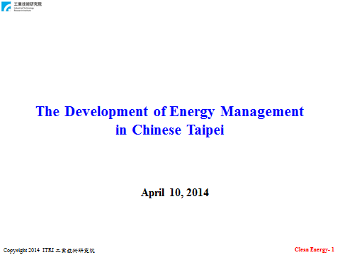

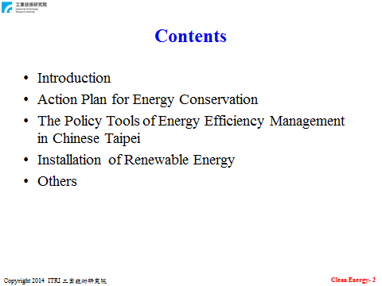

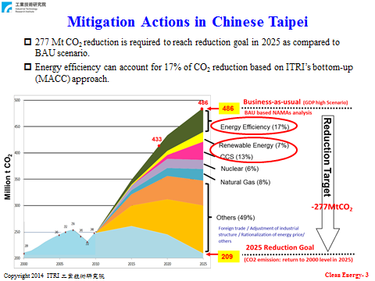

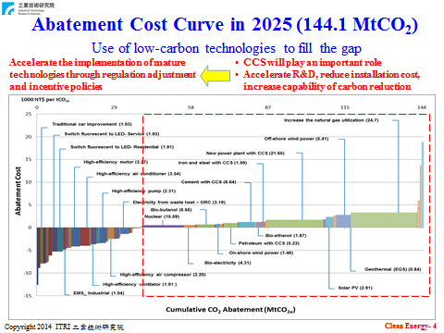

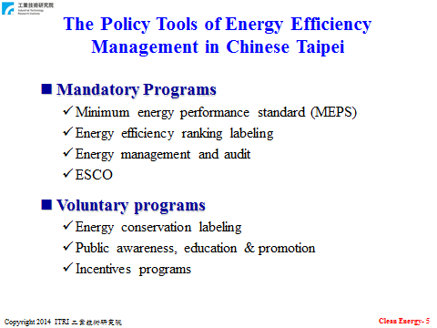

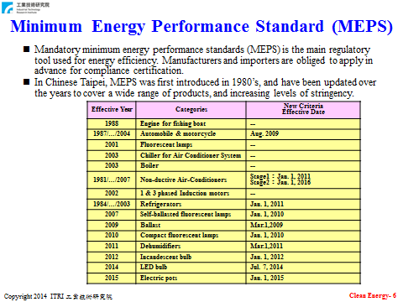

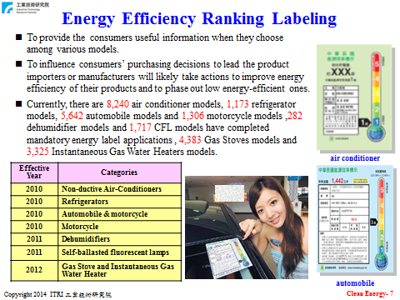

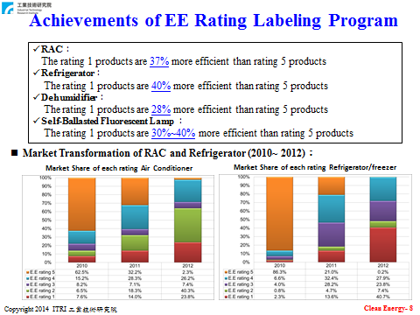

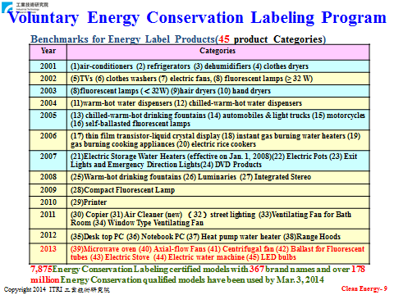

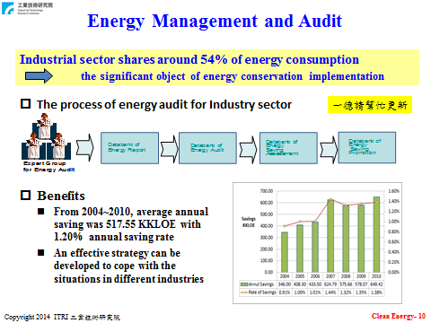

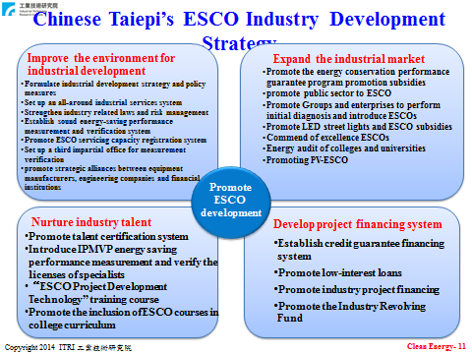

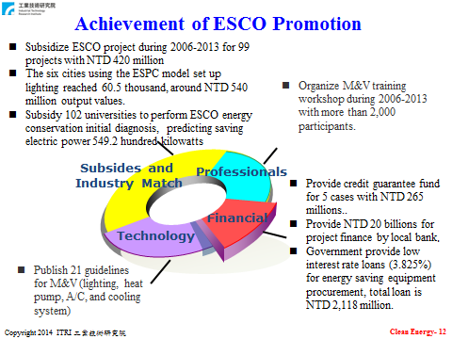

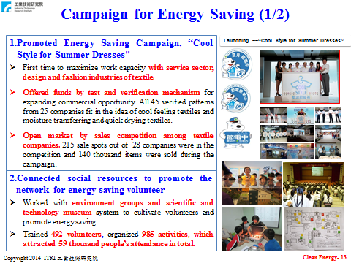

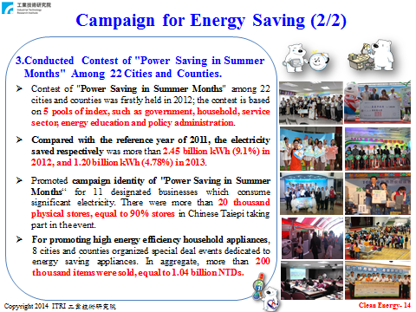

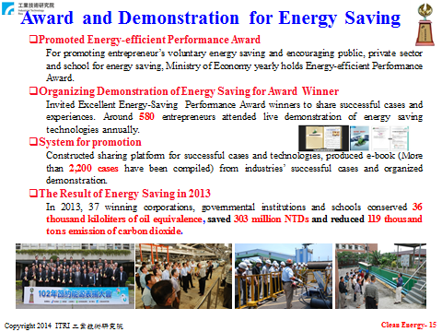

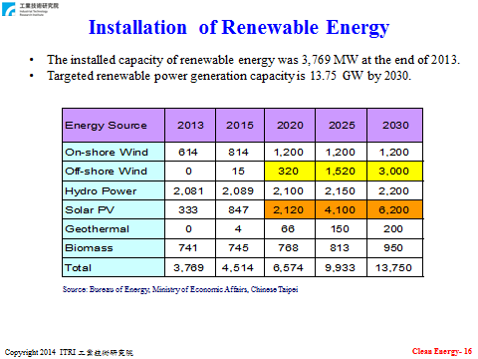

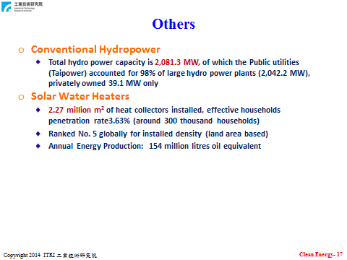

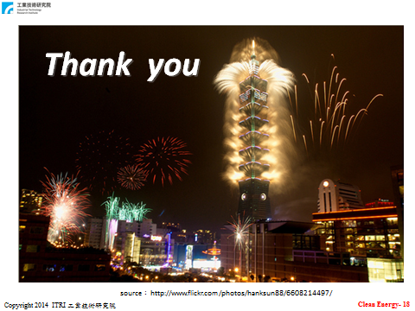

附件三

Asia Pacific Economic Cooperation - Energy Working Group
Draft Strategic Plan for 2014 - 2018

Energy Challenges and Opportunities in the APEC Region

A variety of trends and recent events have converged in ways that present unprecedented energy challenges and opportunities for APEC economies over the next five years. Volatility in world oil markets, climate change, newfound unconventional gas reserves, the growth of developing economies and rapid changes in technology have all contributed to a landscape that involves significant threats to regional energy security, but also present new enormous opportunities and pathways.

Major concerns in the APEC region involve sufficient oil production, rising GHG emissions and questions surrounding future nuclear power generation. Since 1990, overall oil production in the APEC region has increased only slightly, while oil demand has risen significantly. As a result, oil imports into the APEC region have grown faster than production. Despite some significant increases in APEC’s own oil production, the APEC region is expected to become more dependent upon oil imported from outside the region, exposing the region to possible additional supply shocks.

Meanwhile, should APEC continue along its current trajectory of GHG emissions, the consequences for the climate could potentially have a devastating impact. APEC region carbon dioxide (CO2) emissions from fuel combustion are expected to rise by about 32 percent between 2010 and 2035. The threat these emissions pose to humanity, to the environment, and to the economies of the APEC region and the world certainly make it one of the greatest challenges facing the region.

Finally, the Fukushima Nuclear Accident has caused the APEC economies that use nuclear power, or are considering using nuclear power, to reassess their policies. Nuclear safety regulation is being reviewed and upgraded in all APEC economies with nuclear power. These safety reviews will necessarily cause some delays and slow-downs in nuclear power development. While all evidence suggests that the long term development of nuclear power will not be impacted by the accident at Fukushima, the uncertainty surrounding nuclear development in the short-to-medium term will remain.

The region has also seen several encouraging trends, including progress on reducing energy intensity, greater access to large natural gas reserves and the acceleration of renewable energy technology deployment. By 2035, the Asia Pacific Energy Research Center (APERC) expects the APEC region primary energy supply to increase by about 53 percent compared to 2005, while gross national product (GDP) will increase by about 225 percent. The net impact will be a decrease in primary energy intensity of about 53 percent. This decline primarily reflects improvements in technology driven by market forces (including rising energy prices) and the impacts of existing government policies promoting energy efficiency.

Meanwhile, the growing production of unconventional gas, initially in the United States and Canada but with significant potential in other APEC economies, has far exceeded expectations of only a few years ago. This is primarily the result of new technology for producing shale gas, including horizontal drilling and hydraulic fracturing. The conventional and unconventional gas resources of the Asia–Pacific region are immense. With LNG prices in Asia several times higher than those in North America, the economics of gas development outside of North America, as well as further gas development in North America, are compelling.

Finally, many APEC economies also are responding to climate change challenges with policies to promote renewable energy development. Technological improvement also continues to reduce the cost and improve the performance of renewable energy. While APERC expects renewable electricity generation to grow faster than any other form of electricity generation in the region, the overall role of renewables in energy supply will remain modest absent policies and investment that accelerate growth even further.

Vision Statement

To support APEC’s mission of promoting sustainable economic growth and prosperity, free and open trade and investment, regional economic integration and economic and technical cooperation in the Asia-Pacific region, we the Energy Working Group envision an Asia-Pacific that:

1. Achieves greater energy security through the use of a wide variety of energy sources that are developed in a safe, efficient and environmentally sustainable manner;

2. Uses fossil energy in a sustainable manner without inefficient fossil fuel subsidies that cause wasteful consumption;

3. Contains an ever increasing number of cities and communities that take a systems-based approach to clean energy deployment and energy efficiency;

4. Continues to be an innovation hub for cutting edge renewable and energy efficiency technologies and supportive policies in areas of power generation and distribution, industry, transport, buildings and appliances;

5. Leads the world as a region where energy goods, services and investment flow freely; and

6. Transitions to a lower carbon economy through the continued development of cleaner energy sources and technologies and improved energy efficiency through commercially viable technologies, and effective policies and practices.

Mission Statement
The EWG’s mission is to build the capacity of APEC members to strengthen domestic and regional energy security while lowering the carbon intensity of energy supply and use across the region.
Key outcomes to support this mission we hope to achieve by 2019 include:
• Staying on target to achieve a reduction in aggregate energy intensity of APEC economies by 45 percent from 2005 levels by 2035, as directed by APEC Energy Ministers and Leaders in 2011;

• Endeavoring to double the share of renewables in the APEC primary energy mix by 2030, and increasing the number and type of renewable energy projects;

• Increasing economic growth by reducing inefficient fossil fuel subsidies, including through the completion of ten APEC economy peer reviews and by continuing peer reviews and follow-up reviews on energy efficiency and new and renewable energy;

• Launching a new Energy Smart Community Initiative (ESCI) pillar on sustainable manufacturing and undertaking a second tranche of energy efficiency projects in ESCI’s existing four pillars;

• Undertaking new analysis, research and demonstration on the water-energy nexus; and

• Contributing to the spread of low carbon, low energy cities and communities through completion of five Low Carbon Model Town (LCMT) reviews, and capacity building and demonstrations.
Critical Success Factors
In order to ensure the realization of the EWG’s vision and mission, members commit to the following work principles:
• All EWG work will be made available or linked to the EWG website so that it may be shared widely with the public. To achieve this goal, expert group and task force chairs commit to updating their respective sites every [three] months with outputs from projects or events carried out under their group.

• All proposed projects will have the potential to benefit each APEC member and address needs that are shared among economies.

• EWG expert groups and task forces will stay apprised of each other’s current and proposed work to leverage the expertise of each for specific projects and to avoid duplication of efforts.

• Members will initiate strategic collaboration, where appropriate, with other international and regional organizations and associations where work overlaps with that of the EWG.

• Members will relay the information and outcomes of EWG workshops and work products to their relevant domestic stakeholders and exchange best practices on effective techniques in this regard.

• Members will stay apprised of energy-related work in other APEC forums and design synergistic projects with other APEC groups where appropriate.

EWG Deliverables for 2014-2018

The work of the EWG can be encompassed via four pillars: strengthening energy security, promoting energy efficiency and sustainable communities, developing cleaner energy sources and enhancing energy and low carbon trade and investment. These pillars stand upon the foundation of over 420 EWG projects undertaken from 1993 to 2013. The sections below highlight the guiding objectives under each of these pillars and the pre-2019 outcomes planned for each.

I. Strengthen Energy Security: APEC member economies are able to cooperatively weather short-term energy supply disruptions and to secure an affordable and cleaner energy supply for the region through longer-term measures.

Key to meeting our energy security objectives are:

a) Develop emergency response mechanisms and relevant data that can address both safety as well as short-term disruptions in energy supply. To this end, the APEC EWG will: 1) reassess the “Sea-lane Disruption Simulation Exercise”, held April 2002 in Tokyo and organized by APERC, to reflect new geo-political realities in North Africa and the Middle East; and 2) update the 6th Energy Ministers Declaration on Energy Security in 2004 (Manila), to reflect the present day energy environment. The APEC EWG will revisit the “Best Practice Principles and Management of Strategic Oil Stocks,” and “Earthquake Response Cooperation Initiative” to encourage development of strategic stocks in interested economies, build resiliency into energy infrastructure to natural disasters and climate change, and increase the availability of timely, transparent and reliable energy data.

b) Cooperate among interested members and relevant international organizations to promote the safe, secure and peaceful use of nuclear energy. The Expert Group on New and Renewable Energy Technologies (EGNRET) will work with the International Atomic Energy Agency (IAEA) and other relevant organizations to conduct capacity building and training, and APEC economies will regularly share best practices and lessons learned.

c) Encourage the removal of inefficient fossil fuel subsidies that promote wasteful consumption. To this end, the EWG will endeavor to complete ten Inefficient Fossil Fuel Subsidy Reform Peer Reviews by 2019 in response to APEC Leaders’ commitment to rationalize and phase out inefficient fossil-fuel subsidies that encourage wasteful consumption. The EWG will regularly share the results and best practices from these peer reviews and undertake workshops with the next workshop in 2015.

d) Continuously assess fossil fuel resources in the APEC region and assist economies in effectively bringing those resources sustainably to market. To this end, and in response to APEC Energy Ministers’ Fukui Declaration, the Expert Group on Clean Fossil Energy (EGCFE) will complete an Unconventional Gas Resources Census for four APEC economies by 2015 to: 1) evaluate the potential of unconventional resources in these economies; and 2) to recommend cooperative actions that could increase natural gas output, boost natural gas trade and use, and moderate the volatility of natural gas prices to the extent appropriate both for producers and consumers. Two of these economies would have substantial experience in identifying and quantifying unconventional gas resources, and two would have significant discoveries and prospects but less experience in cataloguing the resources.

e) Increase understanding of the relevant clean fossil energy technologies including carbon capture, use and storage (CCUS), promoting their efficient use, and facilitating access to these technologies by encouraging information exchange. To this end, the EGCFE will aim to integrate the results of completed clean coal technology (CCT) development and deployment projects to date, as well as projects currently in progress and planned, into a CCT deployment manual aimed at deployment capacity building in developing APEC economies by 2015.

f) Facilitate joint research and development on clean fossil energy technologies that are adapted to the needs of APEC members, as well as demonstrate and disseminate appropriate clean fossil energy technologies. To this end, EGCFE will identify the priority R&D needs among APEC economies in the area of clean fossil energy technologies and lay out a program to respond to these needs, together with a timetable for delivering the results, by 2019.

g) Promote analysis and information exchange related to the maintenance and enhancement of an open, efficient fossil energy market in the region. To this end, the Expert Group on Energy Data and Analysis (EGEDA), in cooperation with other relevant international organizations like the International Energy Agency (IEA), will continue to enhance its collection, analysis and publication of oil, gas and other related energy data on a monthly and annual basis, including its data collection efforts for the Joint Organization Data Initiative (JODI).

h) Enhance the security of energy networks in the APEC region. To this end, the EWG will launch a cyber-security work stream that will develop a policy and standards roadmap for the APEC region to provide guidance to economies in building reliable, interoperable, efficient and secure electric grids. Work under this pillar will be initiated through a pilot project begun in 2014.

2. Promote Energy Efficiency and Sustainable Communities: APEC Member Economies are more reliant on sustainable energy sources and energy efficient technologies and practices that reduce their overall energy consumption.

Key to meeting our energy efficiency and sustainability objectives are:

a) Collaborate on product and system standards that enhance energy efficiency and clean energy deployment, while exchanging information on the impact of such standards. To this end, the EWG’s Expert Group on Energy Efficiency and Conservation (EGEEC) will continue to collaborate with the APEC Subcommittee on Standards and Codes as well as relevant international projects such as the Super-Efficient Equipment and Appliance Deployment (SEAD) initiative, and enhance work that can lead to the development of compatible and transparent standards for energy efficient products, including those for buildings and appliances. The EWG will also encourage the research cooperation needed to develop such standards and to reliably test products, including through the APEC Building Testing and Rating Center.

b) Facilitate the exchange of best low carbon policies, practices and tools among APEC economies to promote the development of sustainable communities across the region. To this end, the LCMT Task force will oversee the completion of five LCMT projects in five APEC region cities over the 2014-2018 timeframe. The People’s Republic of China will establish the APEC Sustainable Energy Centre in 2014 to strengthen pragmatic cooperation and information sharing among APEC economies. In addition, the EGEEC will oversee the launch of a new ESCI pillar on sustainable manufacturing. To initiate work under this new pillar, the United States will share lessons learned under its E3 (Economy, Energy, Environment) initiative, which has served as a leading model for multi-stakeholder collaboration in this area.

c) Support the development and commercialization of energy efficient technologies in the areas of power generation and distribution, industry, transport, buildings and appliances. The EWG will undertake a second tranche of efficiency projects under ESCI to be defined by the EGEEC during 2014 to take into account areas already undertaken in EWG projects that require additional work and areas not yet addressed but that can have a substantial impact on decreasing the energy intensity and overall energy use in the APEC region.

d) Begin work on the energy-water nexus. The EWG will undertake work that will provide tools, including modeling capabilities, to APEC economies to assess the impact of energy production and climate change on water quality, use and supply, and disseminate information on best practices and policies. The EWG will look for synergies with other regional projects on sustainable and efficient hydropower.

e) Strengthen the reliability, adaptability and interoperability of electric grids in the APEC region. Building upon the 12 grid related projects completed and ongoing, the EWG will put onto the Knowledge Sharing Platform the results of its work and look for synergies with international projects such as the International Smart Grid Action Network (ISGAN) as well as activities in APEC economies such as the Sustainable Energy for Remote Indonesian Grids (SERIG) Initiative to exchange information and/or to sponsor component activities especially useful to APEC economies.

f) Develop the human resource base within member economies to improve their analytical, technical, operational, and policy capacity in the area of energy efficiency. The EWG through EGEEC will work with the APEC Human Resources Development Working Group (HRDWG) to first inventory and collect on the Knowledge Sharing Platform work completed by APEC forums relevant to creating the workforce needed in the coming years to create, develop and deploy energy efficiency technology and products. It will then determine and report to the EWG by 2015 what work needs to be undertaken and what information available from APEC or provided by APEC economies needs to be more widely disseminated in an easy to access format.

3. Develop Cleaner Energy Sources: APEC Member Economies meet their energy needs in a way that minimizes impact on the environment and is safer for future generations.

Key to meeting our clean energy generation objectives are:

a) Develop the human resource base within member economies to improve their analytical, technical, operational and policy capacity in the area of clean energy development. The EWG through EGNRET will work with the APEC’s HRDWG to first inventory and collect work completed by APEC forums relevant to creating the workforce needed in the coming years to create, and to develop and deploy renewable energy technologies to support the United Nation’s goal of doubling the percent of renewables in the primary energy mix by 2030.

b) Conduct renewable energy resource assessments to facilitate a thorough understanding of renewable energy resource availability in APEC-member economies. To this end, all EWG member economies that are parties to IRENA will endeavor to become signatories to IRENA’s Global Atlas, an online tool that provides users with information on renewable energy potential in regions around the world.

c) Support the development and commercialization of clean energy technologies so as to make them economically viable in a wide range of applications. In 2014, EWG through EGNRET will develop a set of sub target cost ranges for renewable energies including wind, water, solar and geothermal. We will track progress toward their achievement in conjunction with APEC efforts to support the United Nation’s goal of doubling the share of renewable energy in the world energy mix by 2030. APEC demonstrations and capacity building projects and workshops will occur annually and, when possible, will be coordinated with the East Asia Summit’s Renewable and Alternative Power Workstream and ASEAN’s Renewable Energy Sub-Section Workshop that have similar goals for the region.

d) Facilitate the exchange of best policies, practices and tools in the area of clean energy financing. Building upon prior work on financing, the EWG will conduct an APEC Public - Private Dialogue on Addressing Impediments in Financing Renewable Energy. Additional projects, studies and best practices will be developed as needed through 2019 in close concert with the Asian Development Bank and other entities financing clean energy projects in the region.

e) Educate industry, financial institutions, governments, technical assistance providers and educational institutions on the benefits of clean energy and the issues associated therewith. Many financial institutions and technical assistance providers do not prioritize lending for clean energy or climate related projects. The EWG in 2015 will explore the major constraints to such financing (e.g., risk mitigation, fossil fuel subsidies) with these entities and determine which education or policy actions might be useful to stimulate such lending.

f) Engage in clean energy technology assessment and related activities to demonstrate the cost-effectiveness of clean energy applications. The EWG will work with APEC economies to collect and disseminate results of regional or economy-specific demonstration projects on cost-effective clean energy applications and undertake in other such activities to assess the real-world performance of clean energy technologies in different climates and applications. The work will commence with a workshop on biodiesel application experiences in 2015.

g) Facilitate improved reliability and stability in the provision of clean energy supply to meet demand. The EWG has undertaken work on the integration of renewables into the grid and grid-related energy storage. On the Knowledge Sharing Platform’s smart grid site, EWG members will post results of work on this issue within their economy or from international and regional activities in which they are involved. The EWG will encourage APEC economies to open their demonstrations to visits by APEC officials and students.
4. Enhance Energy Trade and Investment: APEC members move towards a framework where energy goods, services and investment flow transparently.

Key steps to meeting our trade and investment objectives are:

a) Identify significant barriers to energy trade and investment in the APEC region by seeking the business community’s input on priority trade and investment barriers in the energy sector. Working with the APEC Committee on Trade and Investment (CIT) and the APEC Business Advisory Council (ABAC), the EWG will seek to identify significant remaining barriers for consideration as appropriate by the CIT. Representatives from the EWG intend to attend an ABAC meeting in 2014 to kick off this process.

b) Build APEC member capacity to address barriers to energy trade and investment. The EWG will continue to work with other APEC groups on environmental goods and services (EGS) issues especially with the Market Access Group (MAG) through the EGEEC and the Energy Trade and Investment Task Force (ETITF). The EWG will also continue to provide assistance as requested to the Automotive Dialogue on issues related to advanced energy efficient vehicles.

c) Promote accessibility and transparency in the formulation and administration of energy sector investment-related policies. The EWG will invite the Investment Experts' Group (IEG) under the CTI to brief the ETITF on its activities; and to jointly develop a set of best practices for investment in energy, especially unconventional and renewable energy.

d) Enhance consistency of policies affecting energy trade and investment across the APEC region. The EWG will remain open to requests for assistance from other APEC trade and investment forums.
附件四 交流人員

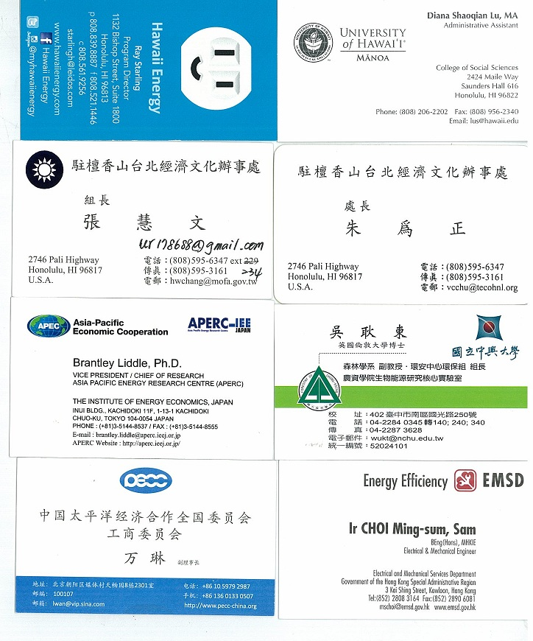
附件五：名詞縮寫對照表
AGO | Australian Greenhouse Office
APEC | Asia-Pacific Economic Coopeation
APERC | Asia-Pacific Energy Research Center
APP | Asia Pacific Partnership
BATF | Buildings and Appliances Task Force
BOE | Bureau of Energy, Chinese Taipei
BCA | Building & Construction Authority, Singapore
CFLs | Compact Fluorescent Lamps
CSC | China Standards Certification Center
CONAE | National Commission for Energy Saving (Mexico)
EE | Energy Efficiency or Energy-Efficient
CLASP | Collaborative Labeling and Appliance Standards Program
EECA | Energy Efficiency and Conservation Authority (New Zealand)
ECCJ | Energy Conservation Center of Japan
EEDAL | Energy Efficiency in Domestic Appliances and Lighting (conference)
EEMODS | Energy Efficiency in Motor-Driven Systems (conference)
EGEE&C | Expert Group on Energy Efficiency and Conservation (APEC)
EGNRET | Expert Group on New and Renewable Energy Technologies (APEC)
ELI | Efficent Lighting Initiative
EMM | Energy Ministers Meeting (APEC)
EMSD | Electrical and Mechanical Services Department
ESIS | Energy Standards Information System (APEC)
ESCO | Energy Services Company
EWG | Energy Working Group
GEF | Global Environment Facility
IEA | International Energy Agency
IFC | International Finance Corporation
ITR | Industry Trade and Resources (Australia)
ITRI | Industrial Technology Research Institute
KEMCO | Korea Energy Management Company
KILT | Korean Institute of Lighting Technology
KTOE | Kilotons of Oil Equivalent
LBNL | Lawrence Berkeley National Laboratory
LED | Light-Emitting Diodes
MEPS | Minimum Energy Performance Standards
METI | Ministry of Economy Trade and Industry (Japan)
MOEA | Ministry of Economic Affairs (Chinese Taipei)
MOU | Memorandum of Understanding
NDRC | National Development and Reform Commission (China)
NEDO | New Energy and Industrial Development Organization (Japan)
NEECS | National Energy Efficiency & Conservation Strategy (NZ)
PV | Photovoltaic
PREE | Peer Review on Energy Efficiency
REEEP | Renewable Energy and Energy Efficiency Partnership
SOPAC | South Pacific Applied Geoscience Commission
T5, T8, T12 | Lamp Diameters for Fluorescent-Tube Lamps (each unit is 1/8 inch)
TILF | Trade and Investment Liberalization Fund
TOR | Terms of Reference
UNDP | United Nations Development Program
UN ESCAP | United Nations Economic and Social Commission for Asia and the Pacific
USD | US dollars
WESIS | World Energy Standards Information System
List of Acronyms

